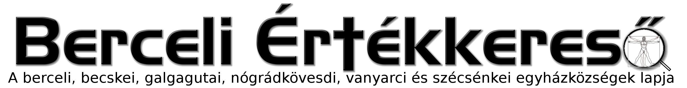
III. évf. 14. szám Húsvétvasárnap 2016. március 27.
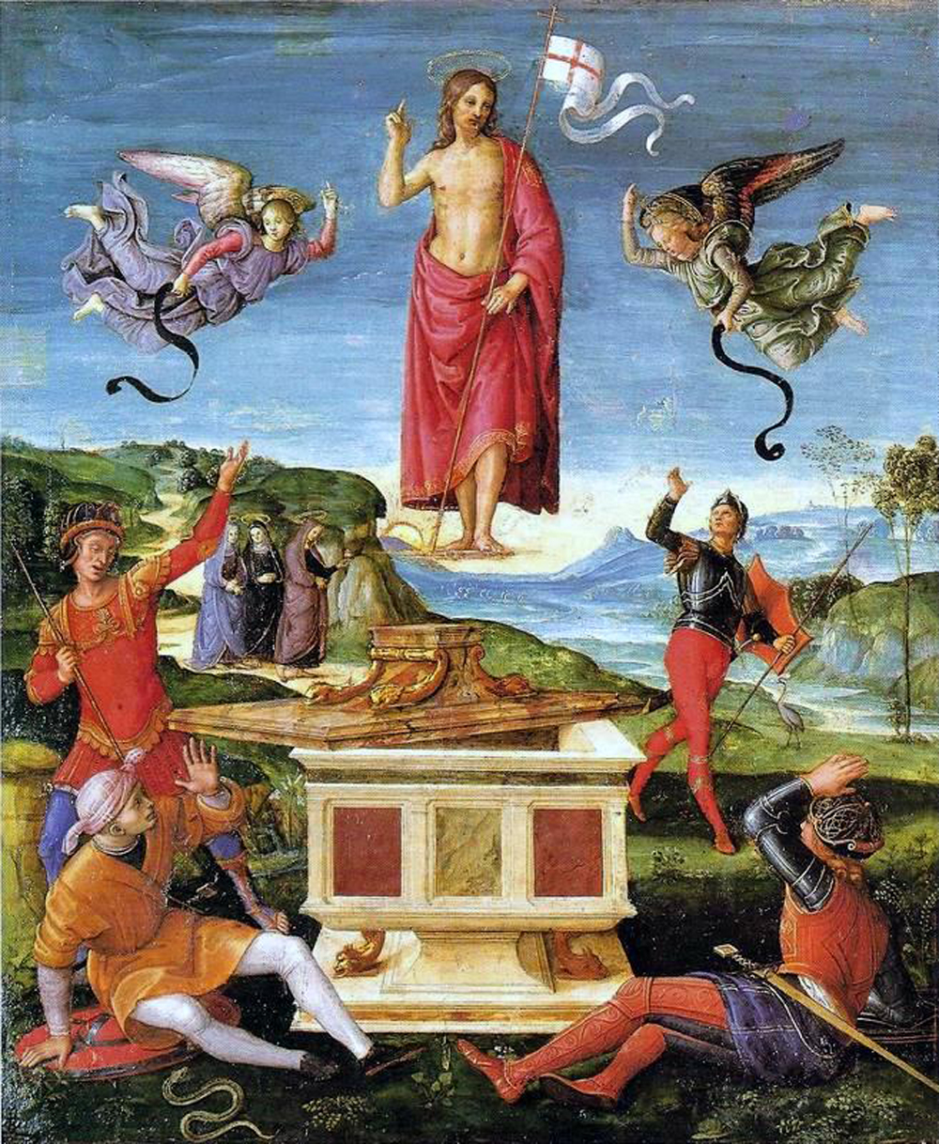
Húsvét tiszta áldozatját a hívek áldva áldják.
Bárány megváltja nyáját,
és az ártatlan Krisztus már kiengeszteli értünk Atyját.
Élet itt a halállal megvív csodacsatával,
a holt Életvezér ma úr és él!
Mária, szent asszony, mondd, mit láttál utadon?
"Az élő Krisztusnak sírját, s a Felkentnek láttam glóriáját.
Angyali tanúkat, szemfedőt és gyolcsokat.
Feltámadt reményem, Krisztus, Galileába elétek indult."
Tudjuk, Krisztus feltámadott és diadalmas.
Ó győztes Királyunk, légy irgalmas!
HIRDETÉSEK
Szeretettel köszönjük meg mindazok segítségét, akik templomaink húsvéti takarításában, díszítésében, az ünnep szebbé tételében részt vettek. Isten fizesse meg mindenki legkisebb fáradozását is.
Szeretettel köszönjük meg a Virágvasárnapi Virágkiállításra küldött virágok tulajdonosainak is, hogy kiállításunk változatosságához, szépségéhez segítségükkel hozzájárultak.
Az Isteni Irgalmasság évéhez kapcsolódóan szeretnénk ingyenesen segíteni idős, beteg testvéreinknek a ház körüli munkák, takarítás, kertrendezés elvégzésében, pl. függönyök mosása, ablaktisztítás, mosogatás, felmosás, teregetés. Akik szívesen vennék segítségünket, kérjük, jelezzék az egyházadó szedő testvéreknél vagy a Szent Miklós Karitász munkatársainál.
Akik Bercelen koruk vagy betegség miatt nem tudnak eljönni vasárnapi szentmisére, lehetőségük van kérni, hogy közösségi busszal megoldjuk a háztól házig utazásukat. Igényüket jelezhetik a plébánián vagy a vasárnapi szentmise után.
Hittanos tábort szervezünk Szobra 2016.07.18-2016.07.23. között általános és középiskolás hittanosaink és fiatalok részére. Ifjúsági táborunk 2016.08.01-2016.08.05. között a Szent Ignác Lelkigyakorlatos Házban lesz középiskolás és érettségizett fiataljaink részére. Az Ipolymenti Nagyboldogasszony Közösség ifjúsági tábora 2016.08.07-2016.08.13 között lesz Nógrádmegyeren. Jelentkezni és érdeklődni a plébánián lehetséges.
2016.03.21-én pályázatot adtunk be az EFOP-1.2.2-15 - Ifjúsági programok támogatása pályázatra: Ifjúsági programok a Berceli fiatalok sikeres jövőjéért megjelöléssel a Gyémánthegy XXI Kft.-vel kötött partner megállapodás keretében.
Az EFOP-1.2.1-15 Védőháló a családokért pályázatára a Berceli Széchenyi István Általános Iskola és berceli Római Katolikus plébánia közötti konzorcium keretében fogunk pályázatot beadni.
Szécsénke Község Önkormányzata és a becskei Római Katolikus Plébánia konzorciumban kíván pályázatot beadni a VP-6-7.4.1.1-16 - Településképet meghatározó épületek külső rekonstrukciója, többfunkciós közösségi tér létrehozása, fejlesztése, energetikai korszerűsítés megjelölésű pályázatra a Szécsénkei Templom tornyának felújítására, valamint a Becskei Templom falazat vizesedésének javítására és energetikai korszerűsítésére, valamint a Becskei Plébánia külső felújítására és a Galgagutai Templom energetikai korszerűsítésére. A berceli Római Katolikus Plébánia ugyanennek a pályázatnak a keretében a berceli Szent Miklós Közösségi Ház további felújítására fog pályázni. Az Alapítvány Egyházi épületekért, Egyházközség nevelési-szociális céljaiért pedig a Nógrádkövesdi Templom felújítására, tetőcseréjére és energetikai korszerűsítésére kíván pályázni.
A Galgagutai Templom tető felújítási munkálatai lassan a végéhez közelednek. A héjazat cseréjét a korábbi szakszerűtlen megvalósítás indokolta, ami a tetőzet beázásához vezetett. A teljes felújítás és tetőcsere után a műszaki átadásra 2016.04.06-án kerül sor.
A Szécsénkei Templom tetőfelújításával kapcsolatban a Váci Egyházmegye megállapította, hogy anyagi visszaélés egyáltalán nem merült föl.
A Váci Egyházmegyei Vidékfejlesztési NKFT-vel kötött megállapodás keretében 12-en teljesítettek szolgálatot eddig egyházközségeinkben. Sajnálatosan egyik munkatársunk aggályait fejezte ki irányunkba, melyeket orvosoltunk, de aggályai, félelmei tovább súlyosbodtak, így a munkát sem merte fölvenni, ennek kapcsán kezdeményeztük további szakemberek segítségének bevonását, hogy a helyzet megoldódhasson.
A Nemzeti Művelődési Intézettel kötöttünk partner megállapodást 2016.03.10-én melynek keretében a berceli Római Katolikus Plébánia 2 a becskei Római Katolikus Plébánia pedig további 1 kulturális közfoglalkoztatott számára biztosít foglalkoztatást, így a plébánia irodai szolgálat újraindulhat húsvét 2. hetétől.
Az Anyaszentegyház 5 parancsa értelmében: III. Évente gyónjál és legalább a húsvéti időben áldozzál, ennek megfelelően a betegek húsvéti gyónására és áldozására a húsvéti időben kerül sor 2015.04.04-től. Kérjük, hogy akik szeretnének élni ezzel a lehetőséggel, jelezzék a plébánián vagy a templomokban. Nagy könnyebbséget jelenthetne, ha a házak illetve az utcák megfelelő utcanév megjelöléssel és számozással lennének ellátva.
2016.03.28.H 8:30 Szentmise a Berceli Templomban locsolkodással
9:00 Igeliturgia a Nógrádkövesdi Templomban
10:30 Igeliturgia a Galgagutai Templomban
10:30 Szentmise a Becskei Templomban locsolkodással
12:00 Igeliturgia a Szécsénkei Templomban

2016.03.29.K 18:00 Szentmise a Berceli Templomban
2016.03.30.Sz 18:00 Szentmise a Nógrádkövesdi Templomban
2016.03.31.Cs 11:30 Szentmise a Galgagutai Templomban
17:30 Szentségimádása Berceli Templomban
2016.04.02. Sz 17:00 Szentmise a Berceli Templomban Blaskó Ignácné Herédi Mária és Blaskó Ignác
19:00 Ifjúsági Hittan a Berceli Plébánián
2016.04.03. V 8:30 Szentmise a Berceli Templomban
10:30 Búcsúi Szentmise a Galgagutai Templomban, elsőáldozás
10:30 Igeliturgia a Becskei Templomban
12:00 Szentmise a Nógrádkövesdi Templomban
14:00 Igeliturgia a Vanyarci Templomban
16:00 Igeliturgia a Szécsénkei Templomban, utána zarándokok fogadása
Hivatali ügyintézés: Római Katolikus Plébánia 2687 Bercel, Béke u. 20.
tel: (30) 455 3287 web: http://bercel.vaciegyhazmegye.hu e-mail: bercel@vacem.hu
Bankszámlaszám: 10700323-68589824-51100005

